TH SAN MARTINO DI CASTROZZA
MAJESTIC DOLOMITI

ESSENTIAL

DAL 20 DICEMBRE 2026 AL 14 MARZO 2027
8 giorni e 7 notti
QUOTA PER PERSONA
da € 494

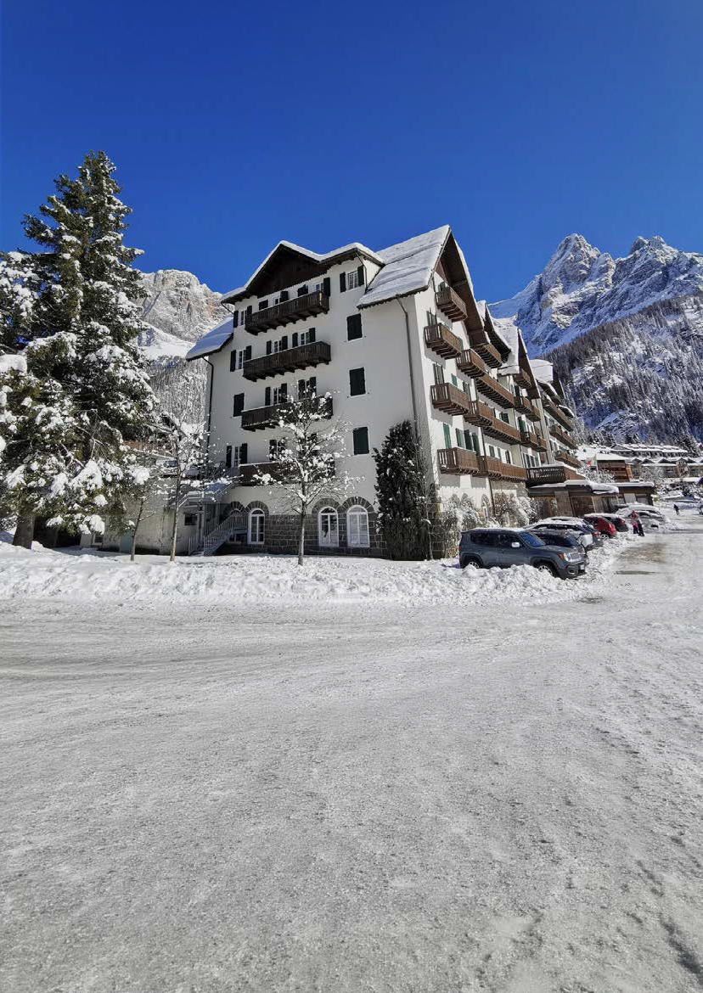


San Martino di Castrozza è la meta ideale per gli appassionati di montagna e di sport! L’hotel è un’ampia struttura dei primi del ‘900, situata nel cuore del paese, in posizione tranquilla e soleggiata. È circondato da un magnifico ed esteso parco privato dal quale si gode la maestosa vista delle Pale di San Martino.
IMPIANTI DI RISALITA: L’hotel si trova a 1,5 km dalle piste sciistiche di Tognola e circa 7 km da Passo Rolle.
SISTEMAZIONE: L’hotel dispone di 99 camere che si dividono in Classic e Superior con l’atmosfera degli hotel dei primi novecento e gli arredi in stile classico. Tutte dispongono di asciugacapelli, tv, telefono, servizi privati con vasca o doccia e set di prodotti da bagno in omaggio. Le camere Superior in più sono dotate di balcone con vista sulle cime dolomitiche e sono complete di ogni comfort come telefono, wi-fi, cassaforte digitale, TV. Disponibili inoltre delle camere Family, più ampie, sono composte da due vani comunicanti e un bagno ed hanno un letto matrimoniale e due letti singoli.
RISTORAZIONE: Il ristorante offre al mattino una ricca colazione continentale. A cena propone un buffet con antipasti caldi e freddi, primi, secondi e una selezione di pasticceria. La cucina è di ispirazione mediterranea, con piatti tipici della tradizione trentina. Possibilità su richiesta di piatti adatti agli ospiti con intolleranze alimentari con alimenti di base forniti confezionati ai pasti; obbligatoria la segnalazione all’atto della prenotazione, soggetta a riconferma. La struttura non dispone di una cucina separata e non può quindi garantire la non contaminazione dei cibi. Il bar offre un servizio di caffetteria, snack, aperitivi e cocktail.
ATTIVITA’ e SERVIZI: ristorante, bar, connessione wi-fi nelle aree comuni, sala tv, sala bridge/lettura, ascensore, piscina con ingresso gratuito (soggetto a disponibilità e a prenotazione anticipata direttamente in loco), vendita skipass alla reception, noleggio dell’attrezzatura sportiva, miniclub per i bambini (3-11 anni n.c.) e tante divertenti attività organizzate dal team di animatori, parcheggio esterno non custodito. A pagamento: noleggio telo, accappatoio, ciabattine, cuffia (cuffia obbligatoria per l’accesso in piscina).
ANIMALI: ammessi cani di piccola taglia (massimo 10 kg) su richiesta, escluse aree comuni, con supplemento da pagare in loco.


TH SAN MARTINO DI CASTROZZA MAJESTIC DOLOMITI

TRATTAMENTO DI MEZZA PENSIONE (BEVANDE ESCLUSE) - TARIFFE 2027 – A PARTIRE DA
N.B. - Le quote esposte in tabella sono calcolate sulla base di listini giornalieri dinamici che possono variare in qualsiasi momento sia in aumento che in diminuzione e devono quindi essere sempre intesi come indicativi.

TURNI SETTIMANALI | NOTTI | QUOTA BASE CLASSIC | QUOTA 3A TOURS | QUOTA BASE SUPERIOR | QUOTA 3A TOURS | Rid. 3°/4°/5° letto  3/13 anni n.c.
20/12 - 27/12 | 7 | 540 € | 497 € | 593 € | 546 € | 50%
27/12 - 03/01 | 7 | 921 € | 847 € | 1.013 € | 932 € | 50%
03/01 - 10/01 | 7 | 641 € | 590 € | 706 € | 650 € | 50%
10/01 - 17/01 | 7 | 524 € | 482 € | 578 € | 531 € | 50%
17/01 - 31/01 | 7 | 555 € | 510 € | 608 € | 559 € | 50%
31/01 - 07/02 | 7 | 585 € | 538 € | 646 € | 594 € | 50%
07/02 -14/02 | 7 | 669 € | 615 € | 737 € | 678 € | 50%
14/02 - 28/02 | 7 | 623 € | 573 € | 684 € | 629 € | 50%
28/02 - 07/03 | 7 | 585 € | 538 € | 646 € | 594 € | 50%
07/03 - 14/03 | 7 | 524 € | 482 € | 578 € | 531 € | 50%
14/03 - 21/03 | 7 | 494 € | 454 € | 547 € | 503 € | 50%

Quote per persona per il periodo indicato con trattamento di Mezza Pensione, bevande ai pasti escluse.
I prezzi non comprendono tassa di soggiorno laddove applicata dal Comune. La stessa, se prevista, dovrà essere pagata in hotel all’atto del check-in. Soggiorno minimo 3 notti, dalle 17.00 del giorno di arrivo alle 10.00 del giorno di partenza
RIDUZIONI: 3°/4°/5° Letto adulti -30%
Trattamento Camera e Colazione 15 € a persona a notte
Adulto + bambino:
1° bambino 3-13 anni n.c. riduzione bambino 50%
2° bambino 3-13 anni n.c. in camera con 1 adulto riduzione bambino 70%
SUPPLEMENTI: Camera Doppia Uso Singola supplemento +40%
THINKY CARD (Bambini 0/3 anni n.c.) per i servizi a loro dedicati, supplemento obbligatorio 30 € a notte (da pagare in agenzia)
SERVIZI EXTRA FACOLTATIVI DA PAGARE IN LOCO (da richiedere alla prenotazione): Animali: ammessi animali di piccola taglia max 10 kg (su richiesta e previa riconferma) con
supplemento di 20 € al giorno per pulizia finale
OBBLIGATORIO DA PAGARE IN LOCO: Tassa di soggiorno secondo ordinanza comunale
PISCINA: Ingresso gratuito, a fasce orarie, soggetto a disponibilità e solo con prenotazione. A pagamento: accappatoio, ciabattine e cuffia.
Telo Piscina: primo telo disponibile gratuitamente, ogni cambio/sostituzione a pagamento. È vietato portare in Piscina il telo presente in camera. Cuffia obbligatoria per acces-so piscina. Regolamento disponibile in hotel

QUOTA ADDIZIONALE OBBLIGATORIA PER PERSONA
Quota gestione TH FULL PLUS- Adulti e Bambini da 3 anni, € 11 al giorno fino ad un massimo di 7 notti.

PER INFORMAZIONI: +39 0677201831 - booking@3atours.com - www.3atours.com

